BỘ KHOA HỌC VÀ CÔNG NGHỆ
HỌC VIỆN CÔNG NGHỆ BƯU CHÍNH VIỄN THÔNG
-----------------------------


BÁO CÁO
ĐỒ ÁN MÔN HỌC

ĐỀ TÀI: PHÂN LOẠI TIN TỨC TIẾNG VIỆT VÀ GỢI Ý BÀI VIẾT TƯƠNG TỰ

Môn học: Nhập môn trí tuệ nhân tạo
Giảng viên hướng dẫn: TS. Nguyễn Thị Tuyết Hải
Thực hiện bởi nhóm sinh viên, bao gồm:
- Lê Duy Tuệ K24DTCN421 Trưởng nhóm
- Nguyễn Thị Thuý Quỳnh K24DTCN417 Thành viên
- Khổng Hữu Toàn K24DTCN420 Thành viên
Mã nhóm: K24DTCN417
Mã nguồn (GitHub): https://github.com/Tuele339/phan-loai-tin-tuc-viet
TP.HCM, tháng 11/2026

MỤC LỤC
MỤC LỤC 2
DANH SÁCH HÌNH, BẢNG 4
TÓM TẮT 5
CHƯƠNG I. TỔNG QUAN 6
1. Giới thiệu đề tài. 6
1.1. Bối cảnh và lý do chọn đề tài 6
1.2. Mục tiêu 6
1.3. Phạm vi và giới hạn 7
1.4. Bố cục báo cáo 7
2. Cơ sở lý thuyết. 7
2.1. Bài toán phân loại văn bản 7
2.2. Biểu diễn văn bản bằng TF-IDF 7
2.3. Thuật toán Naive Bayes 8
2.4. Chọn đặc trưng bằng chi-square 8
2.5. Thuật toán k láng giềng gần nhất (kNN) 9
2.6. Cây quyết định 9
2.7. Các độ đo đánh giá 9
CHƯƠNG II. THIẾT KẾ HỆ THỐNG 11
1. Kiến trúc tổng thể. 11
2. Dữ liệu. 11
2.1. Bộ dữ liệu VNTC 11
3. Tiền xử lý văn bản. 12
4. Thiết kế thực nghiệm. 13
5. Thiết kế giao diện demo. 13
6. Công cụ, thư viện và cấu trúc mã nguồn. 14
CHƯƠNG III. TRIỂN KHAI HỆ THỐNG 15
1. Triển khai xử lý dữ liệu. 15
2. Kết quả thực nghiệm trên dữ liệu VNTC. 15
2.1. Thử nghiệm ban đầu với 5.000 bài 15
2.2. Naive Bayes cơ bản trên toàn bộ dữ liệu 16
2.3. Xử lý mất cân bằng: tiên nghiệm đều, alpha và Complement Naive Bayes 17
2.4. Chọn tham số 18
2.5. So sánh các thuật toán trên tập test 19
2.6. Từ khóa đặc trưng theo chuyên mục 20
3. Thử nghiệm trên bài báo thật (ngoài miền dữ liệu). 21
3.1. Cách thực hiện 21
3.2. Kết quả 21
3.3. Ma trận nhầm lẫn và nhận xét 23
3.4. Mức độ tin cậy của xác suất 23
3.5. Phân tích các bài dự đoán sai 24
4. Triển khai ứng dụng demo. 25
5. Phân công nhiệm vụ và tỷ lệ đóng góp. 26
CHƯƠNG IV. KẾT LUẬN 27
1. Kết quả đạt được. 27
2. Hạn chế. 27
3. Hướng phát triển. 28
TÀI LIỆU THAM KHẢO 29
PHỤ LỤC 30
A. Kết quả chi tiết trên 30 bài báo thật. 30
B. Bảng ghép mục báo với chuyên mục của mô hình. 31

DANH SÁCH HÌNH, BẢNG
Danh sách hình
Hình 1. Sơ đồ quy trình tổng thể của hệ thống 11
Hình 2. Số bài báo theo chuyên mục 12
Hình 3. Mã nguồn hàm tiền xử lý văn bản (preprocess.py) 13
Hình 4. Hàm tìm k láng giềng theo lô nhỏ để tiết kiệm bộ nhớ (compare.py) 15
Hình 5. Ma trận nhầm lẫn của Naive Bayes trên tập test cân bằng gồm 1.000 bài (thử nghiệm với 5.000 bài) 16
Hình 6. Ảnh hưởng của alpha, số đặc trưng chi-square và k của kNN lên Macro-F1 trên tập validation 18
Hình 7. So sánh Accuracy và Macro-F1 của các mô hình trên tập test 19
Hình 8. Ma trận nhầm lẫn trên 30 bài báo thật (hàng: chuyên mục thật, cột: chuyên mục dự đoán) 23
Hình 9. Giao diện demo: nhập nội dung bài báo và kết quả phân loại 25
Hình 10. Giao diện demo: biểu đồ xác suất, từ khóa nổi bật và năm bài tương tự 25

Danh sách bảng
Bảng 1. Số bài báo theo chuyên mục sau khi lọc 12
Bảng 2. Công cụ và thư viện sử dụng 14
Bảng 3. Các tệp mã nguồn chính trong repository 14
Bảng 4. Kết quả của Naive Bayes cơ bản (alpha = 1) theo từng chuyên mục trên tập test 16
Bảng 5. So sánh thử nghiệm với 5.000 bài và với toàn bộ dữ liệu (Naive Bayes, alpha = 1) 17
Bảng 6. Các biến thể Naive Bayes trên tập validation 17
Bảng 7. Tham số đã khảo sát và giá trị được chọn 18
Bảng 8. Kết quả cuối cùng trên tập test (16.826 bài) 19
Bảng 9. Một số từ khóa có điểm chi-square cao nhất của từng chuyên mục 20
Bảng 10. Kết quả thử trên 30 bài báo thật theo chuyên mục (nhãn theo mục của báo) 22
Bảng 11. Các bài dự đoán sai trên 30 bài báo thật 24
Bảng 12. Phân công nhiệm vụ 26
Bảng 13. Tỷ lệ đóng góp của từng thành viên 26
Bảng 14. Kết quả dự đoán của từng bài trong 30 bài báo thật 30
Bảng 15. Cách ghép mục của báo điện tử với nhãn của mô hình 31

TÓM TẮT
Báo cáo trình bày đồ án xây dựng hệ thống phân loại tin tức tiếng Việt thành 10 chuyên mục và gợi ý các bài viết tương tự, thuộc nội dung 5b của bài tập nhóm môn Nhập môn trí tuệ nhân tạo. Nhóm sử dụng bộ dữ liệu VNTC gồm 84.128 bài báo (sau khi loại các bài quá ngắn), tiền xử lý bằng tách từ tiếng Việt (pyvi), loại từ dừng và biểu diễn văn bản bằng TF-IDF với 50.000 đặc trưng.
Ba thuật toán trong đề cương môn học được cài đặt và so sánh trên cùng một quy trình: Naive Bayes, k láng giềng gần nhất (kNN, độ đo cosine) và cây quyết định; nhóm đồng thời khảo sát kỹ thuật chọn đặc trưng chi-square. Tham số được chọn trên tập validation, kết quả cuối cùng được đánh giá một lần trên tập test gồm 16.826 bài. Mô hình tốt nhất là Naive Bayes với alpha = 0,1 và xác suất tiên nghiệm đều giữa các chuyên mục, đạt Accuracy 89,57% và Macro-F1 88,55%, so với 87,28% và 84,43% của cấu hình mặc định. kNN đạt 85,65% nhưng dự đoán chậm hơn hơn một nghìn lần, cây quyết định đạt 74,88%.
Khi thử trên 30 bài báo mới do nhóm tự thu thập, mô hình đoán đúng 15/30 bài ở dự đoán đầu tiên và 24/30 bài khi cho phép hai dự đoán, cho thấy hiệu năng giảm rõ khi dữ liệu khác thời kỳ và khác cách phân mục so với dữ liệu huấn luyện. Hệ thống được hoàn thiện bằng giao diện web Streamlit (phân loại, biểu đồ xác suất, năm bài tương tự); mã nguồn được đăng tại https://github.com/Tuele339/phan-loai-tin-tuc-viet.
Từ khóa: phân loại văn bản, tiếng Việt, TF-IDF, Naive Bayes, kNN, cây quyết định, VNTC.

CHƯƠNG I. TỔNG QUAN

1. Giới thiệu đề tài.

1.1. Bối cảnh và lý do chọn đề tài
Mỗi ngày, các trang báo điện tử đăng tải hàng nghìn bài viết thuộc nhiều lĩnh vực. Việc xếp mỗi bài vào đúng chuyên mục giúp tòa soạn tổ chức nội dung, giúp người đọc tìm tin nhanh hơn và là bước nền cho nhiều ứng dụng khác như gợi ý bài viết, lọc tin theo sở thích hay thống kê xu hướng. Nếu làm thủ công, công việc này tốn nhiều nhân lực và khó nhất quán, vì vậy phân loại văn bản tự động là một bài toán điển hình của học máy.
Với tiếng Việt, bài toán có thêm một đặc thù: các từ trong câu được viết rời nhau bằng dấu cách nhưng một từ có thể gồm nhiều tiếng (ví dụ “sinh viên”, “ngân hàng”), nên cần bước tách từ trước khi biểu diễn văn bản thành vector.
Đề cương môn Nhập môn trí tuệ nhân tạo gồm hai mảng kiến thức chính: tìm kiếm trong không gian trạng thái (BFS, UCS, DFS, DLS, IDS, Greedy best-first search, A*) và học máy với ba thuật toán Decision tree, kNN và Naive Bayes. Bài tập nhóm yêu cầu xây dựng ứng dụng theo các thuật toán đã học. Nhóm chọn hướng 5b: xây dựng mô hình phân loại tài liệu và demo cho khâu dự đoán tài liệu mới, trong đó tài liệu là các bài báo tiếng Việt.

1.2. Mục tiêu
- Xây dựng quy trình xử lý văn bản tiếng Việt từ dữ liệu thô đến vector đặc trưng (tách từ, loại từ dừng, TF-IDF).
- Cài đặt, huấn luyện và so sánh ba thuật toán trong đề cương (Naive Bayes, kNN, cây quyết định) và kỹ thuật chọn đặc trưng chi-square trên cùng bộ dữ liệu, cùng quy trình đánh giá.
- Chọn mô hình tốt nhất dựa trên tập validation và đánh giá trung thực một lần trên tập test, trong đó dùng Macro-F1 bên cạnh Accuracy vì các chuyên mục không cân bằng.
- Kiểm tra mô hình trên các bài báo mới nằm ngoài bộ dữ liệu để đánh giá khả năng áp dụng thực tế.
- Xây dựng ứng dụng demo: nhập một bài báo, nhận chuyên mục dự đoán kèm xác suất và năm bài viết tương tự.

1.3. Phạm vi và giới hạn
- Dữ liệu: bộ VNTC với 10 chuyên mục, mỗi bài thuộc đúng một chuyên mục (phân loại đơn nhãn).
- Mỗi bài chỉ dùng tối đa 3.000 ký tự đầu để việc tách từ cho toàn bộ hơn tám mươi nghìn bài chạy trong thời gian hợp lý.
- Chỉ dùng các thuật toán đã học trong môn; các mô hình khác (ví dụ SVM, hồi quy logistic, mạng nơ-ron) không nằm trong phạm vi.
- Việc thử trên bài báo thật chỉ gồm 30 bài, nên kết quả mang tính minh họa chứ không phải thước đo thống kê chính thức.

1.4. Bố cục báo cáo
Chương I giới thiệu đề tài và cơ sở lý thuyết. Chương II trình bày thiết kế hệ thống gồm dữ liệu, tiền xử lý, thiết kế thực nghiệm và giao diện. Chương III trình bày triển khai, kết quả thực nghiệm, thử nghiệm trên bài báo thật, demo, phân công và tỷ lệ đóng góp của các thành viên. Chương IV là kết luận, hạn chế và hướng phát triển.

2. Cơ sở lý thuyết.

2.1. Bài toán phân loại văn bản
Cho tập chuyên mục C = {c₁, …, c_{K}} (ở đây K = 10) và một văn bản d, bài toán yêu cầu tìm chuyên mục ĉ ∈ C phù hợp nhất với d. Đây là bài toán học có giám sát: mô hình được học từ các cặp (văn bản, nhãn) đã biết, sau đó dự đoán nhãn cho văn bản mới. Vì mỗi bài chỉ có một nhãn trong K > 2 chuyên mục nên đây là bài toán phân loại đa lớp, đơn nhãn.

2.2. Biểu diễn văn bản bằng TF-IDF
Máy tính không xử lý trực tiếp văn bản, nên mỗi bài được chuyển thành một vector theo mô hình túi từ (bag of words): mỗi chiều ứng với một từ trong từ điển V và bỏ qua thứ tự từ. Trọng số TF-IDF của từ t trong văn bản d được tính bằng tích của tần suất từ và nghịch đảo tần suất văn bản:
tf-idf(t, d) = tf(t, d) × idf(t), idf(t) = ln[(1 + N) / (1 + df(t))] + 1
trong đó tf(t, d) là số lần từ t xuất hiện trong d, N là tổng số văn bản huấn luyện, df(t) là số văn bản có chứa t. Công thức trên là cài đặt mặc định của thư viện scikit-learn (có làm mịn idf), và vector của mỗi văn bản sau đó được chuẩn hóa theo chuẩn L2. Từ xuất hiện ở nhiều văn bản (như “và”, “của”) có idf thấp nên ít quan trọng, trong khi từ đặc trưng cho một chủ đề (như “cầu_thủ”, “bị_cáo”) có idf cao. Trong đồ án, từ điển giữ tối đa 50.000 từ có tần suất cao nhất và bỏ các từ chỉ xuất hiện trong dưới 2 văn bản (tham số min_df = 2).

2.3. Thuật toán Naive Bayes
Naive Bayes dựa trên định lý Bayes. Với văn bản d, xác suất d thuộc chuyên mục c là P(c|d) ∝ P(c) · P(d|c), vì mẫu số P(d) không phụ thuộc c. Giả định “ngây thơ” (naive) là các từ trong văn bản độc lập có điều kiện với nhau khi đã biết chuyên mục, nên P(d|c) bằng tích các P(t|c). Để tránh tràn số nhỏ khi nhân nhiều xác suất, người ta cộng logarit và chọn chuyên mục có điểm lớn nhất:
ĉ = argmax_{c} [ log P(c) + Σ_{t∈d} x_{t} · log P(t|c) ]
Với mô hình đa thức (Multinomial Naive Bayes), xác suất của từ t trong chuyên mục c được ước lượng có làm mịn Laplace:
P(t|c) = (N_{tc} + α) / (N_{c} + α · |V|)
trong đó N_{tc} là tổng trọng số của từ t trong các văn bản huấn luyện thuộc c, N_{c} là tổng trọng số của mọi từ trong c, |V| là kích thước từ điển và α là hệ số làm mịn. Làm mịn giúp từ chưa từng xuất hiện trong chuyên mục c không làm xác suất bằng 0. Đồ án dùng trực tiếp trọng số TF-IDF thay cho số đếm thô, một cách làm phổ biến với văn bản. Hệ số α là tham số quan trọng: α lớn làm các từ hiếm nhưng đặc trưng bị “kéo” về mức xác suất gần bằng nhau, còn α nhỏ giữ lại thông tin của chúng.
Xác suất tiên nghiệm P(c) mặc định bằng tỷ lệ số bài của chuyên mục c trong tập huấn luyện. Khi các chuyên mục mất cân bằng, cách này khiến mô hình thiên về chuyên mục lớn; có thể chọn tiên nghiệm đều P(c) = 1/K (tham số fit_prior = False). Ngoài ra, biến thể Complement Naive Bayes (Rennie và cộng sự, 2003) được đề xuất cho dữ liệu văn bản mất cân bằng, và được nhóm thử nghiệm ở mục 2.3 của Chương III. Ưu điểm lớn của Naive Bayes là huấn luyện và dự đoán rất nhanh vì chỉ cần thống kê và tra bảng xác suất.

2.4. Chọn đặc trưng bằng chi-square
Kiểm định chi-square đo mức độ phụ thuộc giữa một từ và chuyên mục. Với mỗi từ, thống kê χ² = Σ (O − E)² / E so sánh phân bố quan sát được (O) với phân bố kỳ vọng (E) nếu từ và chuyên mục độc lập. Từ có χ² cao là từ gắn chặt với một số chuyên mục nên có giá trị phân biệt. Giữ lại k từ có χ² cao nhất giúp giảm kích thước mô hình và đôi khi giảm nhiễu; đồng thời danh sách từ có χ² cao theo từng chuyên mục cho biết mô hình đang dựa vào từ ngữ nào.

2.5. Thuật toán k láng giềng gần nhất (kNN)
kNN là thuật toán “học lười”: không có giai đoạn huấn luyện thực sự mà lưu toàn bộ vector huấn luyện. Khi dự đoán, thuật toán tìm k văn bản huấn luyện gần văn bản mới nhất rồi chọn chuyên mục xuất hiện nhiều nhất trong k láng giềng đó (bỏ phiếu đa số). Với văn bản, độ gần thường được đo bằng độ tương tự cosine:
cos(a, b) = (a · b) / (||a|| · ||b||)
Vì vector TF-IDF đã chuẩn hóa L2 (||a|| = ||b|| = 1) nên cosine chính là tích vô hướng, giúp tính nhanh bằng phép nhân ma trận thưa. Nhược điểm của kNN là mỗi lần dự đoán phải so sánh với toàn bộ tập huấn luyện nên tốn thời gian và bộ nhớ khi dữ liệu lớn. Cũng chính độ tương tự cosine này được dùng ở chức năng gợi ý bài viết tương tự của ứng dụng demo.

2.6. Cây quyết định
Cây quyết định chia dữ liệu theo từng bước bằng các câu hỏi dạng “từ t có xuất hiện (trọng số vượt ngưỡng) hay không?”. Tại mỗi nút, thuật toán chọn câu hỏi làm giảm tối đa độ tạp Gini:
Gini = 1 − Σ_{k} p_{k}²
trong đó p_{k} là tỷ lệ mẫu thuộc lớp k tại nút đó. Cây dừng tách khi các mẫu thuần nhất hoặc khi đạt độ sâu tối đa. Với dữ liệu văn bản nhiều chiều và rất thưa, cây quyết định thường khó đạt độ chính xác cao vì mỗi câu hỏi chỉ dựa vào một từ riêng lẻ; độ sâu tối đa được giới hạn để hạn chế quá khớp và thời gian huấn luyện.

2.7. Các độ đo đánh giá
Với mỗi chuyên mục k, gọi TP, FP, FN lần lượt là số bài đoán đúng, đoán nhầm vào k và bỏ sót k. Các độ đo được dùng gồm:
- Accuracy = số bài đoán đúng / tổng số bài. Dễ hiểu nhưng bị chi phối bởi các chuyên mục lớn.
- Precision = TP / (TP + FP): trong số bài được dự đoán là chuyên mục k, bao nhiêu bài đúng.
- Recall = TP / (TP + FN): trong số bài thật sự thuộc k, mô hình tìm lại được bao nhiêu bài.
- F1 = 2 · Precision · Recall / (Precision + Recall); Macro-F1 là trung bình F1 của K chuyên mục với trọng số bằng nhau, nên phản ánh được chất lượng ở các chuyên mục nhỏ.
- Ma trận nhầm lẫn (confusion matrix): bảng K × K cho biết bài thuộc chuyên mục thật nào bị đoán thành chuyên mục nào.
- Top-k accuracy: tỷ lệ bài có chuyên mục thật nằm trong k chuyên mục có xác suất cao nhất (dùng ở phần thử trên bài báo thật).

CHƯƠNG II. THIẾT KẾ HỆ THỐNG

1. Kiến trúc tổng thể.
Hệ thống gồm hai phần: phần huấn luyện và đánh giá (chạy một lần trên toàn bộ dữ liệu) và phần ứng dụng demo (nạp mô hình đã lưu để phân loại bài mới). Hình 1 mô tả quy trình tổng thể: dữ liệu VNTC được tiền xử lý, vector hóa bằng TF-IDF, chia thành các tập train/validation/test, huấn luyện ba thuật toán và đánh giá; mô hình tốt nhất được lưu thành tệp và dùng cho giao diện web, đồng thời được thử trên 30 bài báo nằm ngoài bộ dữ liệu.
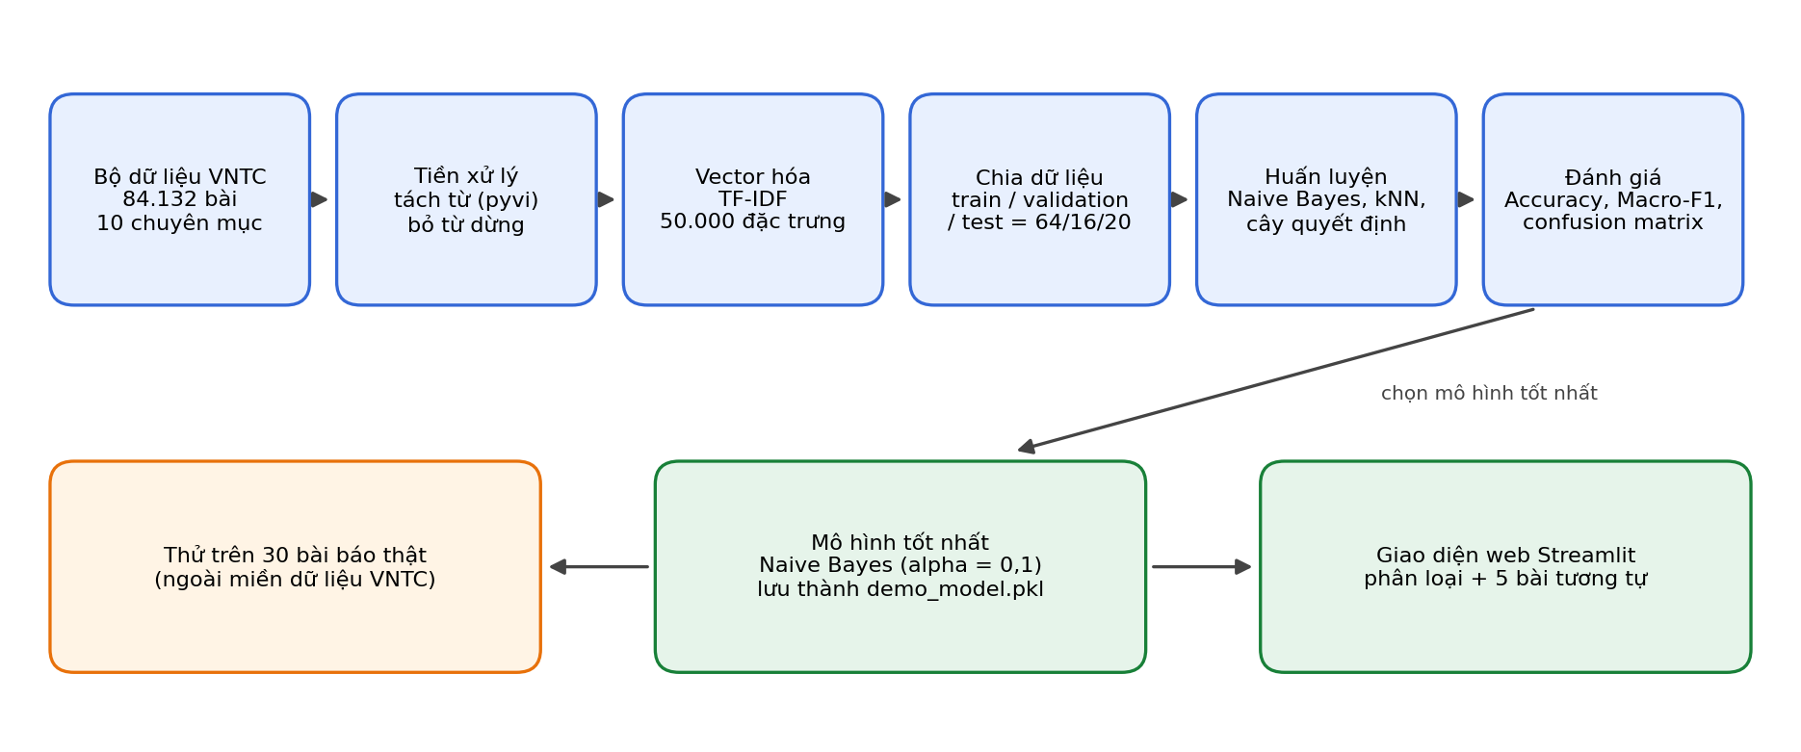
Hình 1. Sơ đồ quy trình tổng thể của hệ thống

2. Dữ liệu.

2.1. Bộ dữ liệu VNTC
Nhóm sử dụng bộ dữ liệu VNTC, một bộ tin tức tiếng Việt đã gán nhãn chuyên mục, được công bố trong nghiên cứu so sánh các phương pháp phân loại văn bản tiếng Việt của Hoàng và cộng sự (2007) [4]. Dữ liệu được tải về bằng công cụ của thư viện underthesea. Phiên bản 10 chuyên mục gồm hai tệp văn bản: train.txt (33.759 bài) và test.txt (50.373 bài), tổng cộng 84.132 bài. Mỗi dòng là một bài báo theo định dạng “__label__<nhãn> <nội dung>”. Vì hai tệp này có tỷ lệ chia khác với quy ước thông thường (tập test lớn hơn tập train), nhóm gộp cả hai tệp rồi tự chia lại theo tỷ lệ cố định như trình bày ở mục 4.
Sau khi loại 4 bài có dưới 20 từ sau tiền xử lý, còn 84.128 bài. Số bài theo chuyên mục được thống kê ở Bảng 1 và Hình 2. Các chuyên mục không cân bằng: Chính trị - Xã hội có 12.785 bài (15,2%) trong khi Khoa học chỉ có 3.916 bài (4,7%). Đặc điểm này ảnh hưởng trực tiếp đến cách chọn độ đo đánh giá và đến hành vi của Naive Bayes, như sẽ thấy ở Chương III.
Bảng 1. Số bài báo theo chuyên mục sau khi lọc
Chuyên mục | Nhãn trong dữ liệu | Số bài | Tỷ lệ
Chính trị - Xã hội | chinh_tri_xa_hoi | 12.785 | 15,2%
Thể thao | the_thao | 11.965 | 14,2%
Thế giới | the_gioi | 9.614 | 11,4%
Văn hóa | van_hoa | 9.328 | 11,1%
Sức khỏe | suc_khoe | 8.801 | 10,5%
Kinh doanh | kinh_doanh | 7.828 | 9,3%
Pháp luật | phap_luat | 7.656 | 9,1%
Vi tính | vi_tinh | 7.041 | 8,4%
Đời sống | doi_song | 5.194 | 6,2%
Khoa học | khoa_hoc | 3.916 | 4,7%
Tổng |  | 84.128 | 100%

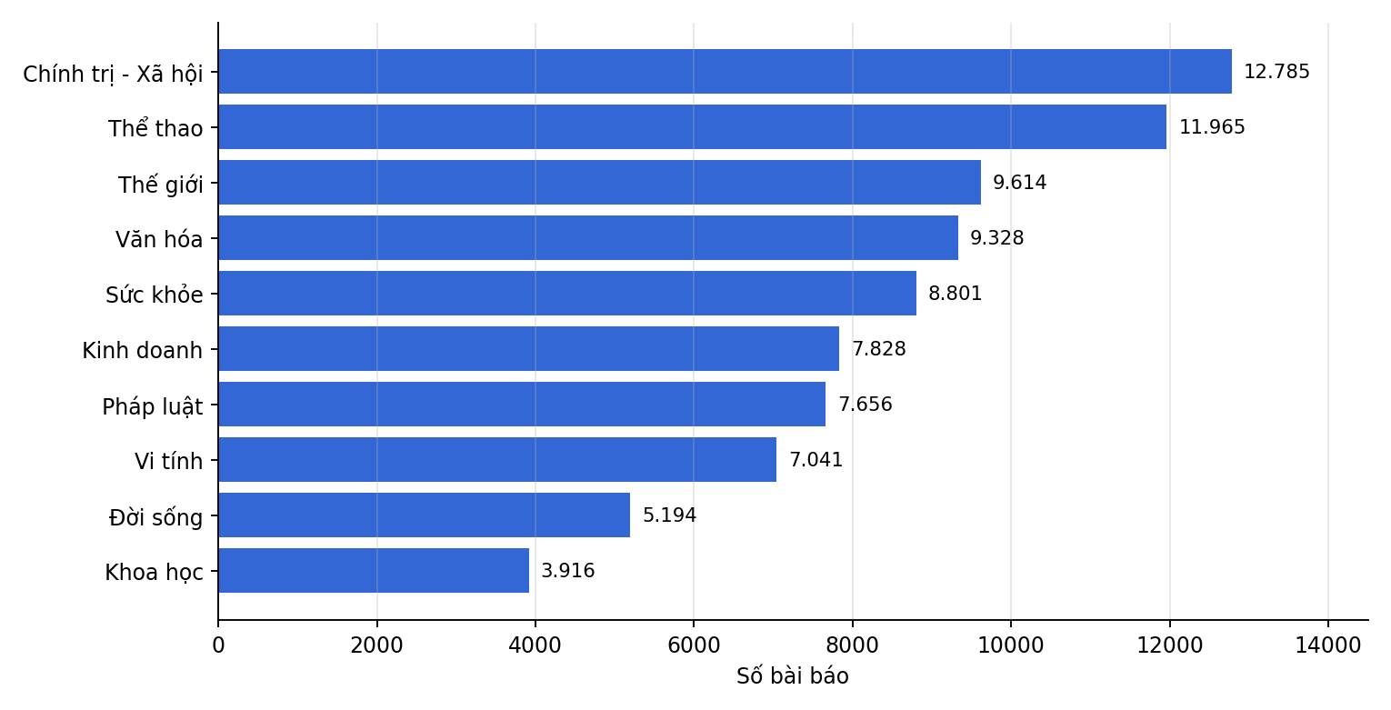
Hình 2. Số bài báo theo chuyên mục

3. Tiền xử lý văn bản.
Mỗi bài báo được đưa qua các bước sau trước khi vector hóa:
- Cắt lấy tối đa 3.000 ký tự đầu và chuyển toàn bộ về chữ thường.
- Loại bỏ chữ số và dấu câu.
- Tách từ bằng bộ tách từ tiếng Việt pyvi (dựa trên mô hình CRF), các tiếng của một từ ghép được nối bằng dấu gạch dưới, ví dụ “sinh_viên”.
- Loại bỏ từ dừng (các từ phổ biến ít mang thông tin chủ đề như “và”, “của”, “là”) theo danh sách do nhóm tự lập, và loại các từ chỉ có một ký tự.
- Loại các bài còn dưới 20 từ sau khi xử lý.
Ví dụ với câu “Đội tuyển Việt Nam giành chiến thắng 3-0 trong trận đấu tối qua, sinh viên cổ vũ rất nhiệt tình.”, kết quả sau tiền xử lý là: “đội_tuyển việt_nam giành chiến_thắng trận_đấu tối sinh_viên cổ_vũ nhiệt_tình”. Các từ ghép được giữ nguyên thành một đơn vị, còn số, dấu câu và các từ như “trong”, “qua”, “rất” bị loại.
def preprocess(text, max_chars=3000):
text = text[:max_chars].lower()
text = re.sub(r"\d+", " ", text) # bỏ số
text = re.sub(r"[^\w\s]", " ", text) # bỏ dấu câu
text = re.sub(r"\s+", " ", text).strip()
text = ViTokenizer.tokenize(text) # "sinh viên" -> "sinh_viên"
words = [w for w in text.split() if w not in STOPWORDS and len(w) > 1]
return " ".join(words)

Hình 3. Mã nguồn hàm tiền xử lý văn bản (preprocess.py)

4. Thiết kế thực nghiệm.
Để so sánh các thuật toán công bằng và không “nhìn trộm” tập test, nhóm thiết kế quy trình như sau:
- Chia phân tầng (giữ nguyên tỷ lệ các chuyên mục) và cố định hạt giống ngẫu nhiên (random_state = 42): 20% làm tập test (16.826 bài); 80% còn lại (67.302 bài) tiếp tục chia 80:20 thành tập train (53.841 bài) và tập validation (13.461 bài). Tỷ lệ chung xấp xỉ train/validation/test = 64/16/20.
- TF-IDF luôn được học (fit) chỉ trên phần dữ liệu huấn luyện của từng bước, tập validation và test chỉ được biến đổi (transform), để tránh rò rỉ thông tin.
- Các tham số (alpha của Naive Bayes, số đặc trưng chi-square, k của kNN) được chọn trên tập validation, ưu tiên Macro-F1.
- Mô hình cuối cùng được huấn luyện lại trên train + validation (67.302 bài) rồi đánh giá một lần duy nhất trên tập test.
- Với kNN, do chi phí tính toán lớn, việc chọn k chỉ dùng 5.000 bài đầu tiên của tập validation; các thuật toán còn lại dùng toàn bộ 13.461 bài.

5. Thiết kế giao diện demo.
Giao diện được xây dựng bằng Streamlit, gồm các thành phần: (1) ô nhập nội dung bài báo và danh sách bài mẫu; (2) nút “Phân loại”; (3) khung kết quả hiển thị chuyên mục dự đoán, xác suất, biểu đồ xác suất của cả 10 chuyên mục, ba chuyên mục cao nhất và các từ khóa nổi bật; (4) danh sách năm bài tương tự nhất kèm độ giống (cosine) tìm trong một chỉ mục gồm 20.000 bài huấn luyện chọn ngẫu nhiên; (5) phần xem văn bản sau tiền xử lý. Ứng dụng nạp một tệp mô hình duy nhất (demo_model.pkl, khoảng 21 MB) gồm bộ TF-IDF, mô hình Naive Bayes và chỉ mục các bài viết.

6. Công cụ, thư viện và cấu trúc mã nguồn.
Bảng 2. Công cụ và thư viện sử dụng
Công cụ / thư viện | Vai trò
Python 3.14, Visual Studio Code | Ngôn ngữ lập trình và môi trường soạn thảo
pandas, numpy | Đọc, xử lý dữ liệu và tính toán trên mảng
scikit-learn | TF-IDF, Naive Bayes, cây quyết định, chi-square, các độ đo đánh giá
pyvi | Tách từ tiếng Việt
underthesea | Tải bộ dữ liệu VNTC
matplotlib, seaborn, altair | Vẽ biểu đồ, ma trận nhầm lẫn và biểu đồ trong giao diện
streamlit | Giao diện web cho ứng dụng demo
joblib | Lưu và nạp mô hình đã huấn luyện
Git, GitHub | Quản lý mã nguồn và làm việc nhóm

Bảng 3. Các tệp mã nguồn chính trong repository
Tệp | Chức năng
preprocess.py, stopwords_vi.txt | Hàm tiền xử lý văn bản và danh sách từ dừng
check_data.py, explore_data.py | Kiểm tra cấu trúc và số lượng bài theo chuyên mục của dữ liệu
build_dataset.py | Tiền xử lý toàn bộ 84.132 bài (đa luồng, có thể chạy tiếp khi bị ngắt), tạo data/clean_full.csv
train.py | Huấn luyện và đánh giá Naive Bayes cơ bản, vẽ ma trận nhầm lẫn
thu_can_bang.py | Thử các biến thể Naive Bayes cho dữ liệu mất cân bằng trên tập validation
compare.py | Chọn tham số và so sánh Naive Bayes, chi-square, kNN, cây quyết định trên tập test
build_demo_model.py | Huấn luyện mô hình cuối và tạo model/demo_model.pkl
app.py | Giao diện web Streamlit
test_ngoai_mien.py | Chấm mô hình trên 30 bài báo thật ngoài bộ dữ liệu

CHƯƠNG III. TRIỂN KHAI HỆ THỐNG

1. Triển khai xử lý dữ liệu.
Việc tách từ bằng pyvi là bước tốn thời gian nhất. Để xử lý toàn bộ 84.132 bài, tệp build_dataset.py chạy đa luồng (3 luồng trên máy của nhóm), xử lý và ghi kết quả theo từng đợt 4.000 bài, đồng thời có thể tự chạy tiếp từ đợt dừng nếu bị ngắt. Tốc độ đạt khoảng 170 đến 180 bài mỗi giây, tổng thời gian khoảng 8 phút. Kết quả là tệp data/clean_full.csv chứa nhãn, đoạn đầu của bài (để hiển thị khi demo) và văn bản đã tiền xử lý. Sau khi lọc còn 84.128 bài dùng được.
Với kNN, hàm tính khoảng cách có sẵn của scikit-learn cần cấp phát các mảng rất lớn khi so sánh hàng nghìn bài test với hơn 67.000 bài huấn luyện và gây lỗi hết bộ nhớ trên máy của nhóm. Nhóm khắc phục bằng cách tự cài đặt phép tìm láng giềng theo lô nhỏ (100 bài mỗi lần), dùng số thực 32 bit và tích vô hướng giữa các ma trận thưa (do vector đã chuẩn hóa L2):
def tim_lang_gieng(X_query, XT_train, k_max, batch=100):
X_query = X_query.astype(np.float32).tocsr()
ket_qua = []
for i in range(0, X_query.shape[0], batch):
# cosine = tích vô hướng (vector đã chuẩn hóa L2)
sim = (X_query[i:i + batch] @ XT_train).toarray()
top = np.argpartition(-sim, k_max - 1, axis=1)[:, :k_max]
hang = np.arange(top.shape[0])[:, None]
thu_tu = np.argsort(-sim[hang, top], axis=1)
ket_qua.append(top[hang, thu_tu])
return np.vstack(ket_qua)

Hình 4. Hàm tìm k láng giềng theo lô nhỏ để tiết kiệm bộ nhớ (compare.py)

2. Kết quả thực nghiệm trên dữ liệu VNTC.

2.1. Thử nghiệm ban đầu với 5.000 bài
Trước khi xử lý toàn bộ dữ liệu, nhóm chạy thử toàn bộ quy trình trên mẫu 500 bài mỗi chuyên mục (4.999 bài sau khi lọc), chia 80:20 thành 3.999 bài train và 1.000 bài test (mỗi chuyên mục 100 bài), dùng TF-IDF 20.000 đặc trưng và Naive Bayes với alpha = 1. Kết quả đạt Accuracy 87,10% và Macro-F1 86,98%. Chuyên mục dễ nhận ra nhất là Thể thao (F1 = 0,97), khó nhất là Chính trị - Xã hội (F1 = 0,72, chỉ đúng 67/100 bài; Hình 5). Bước thử này giúp kiểm tra quy trình hoạt động đúng trước khi mở rộng.
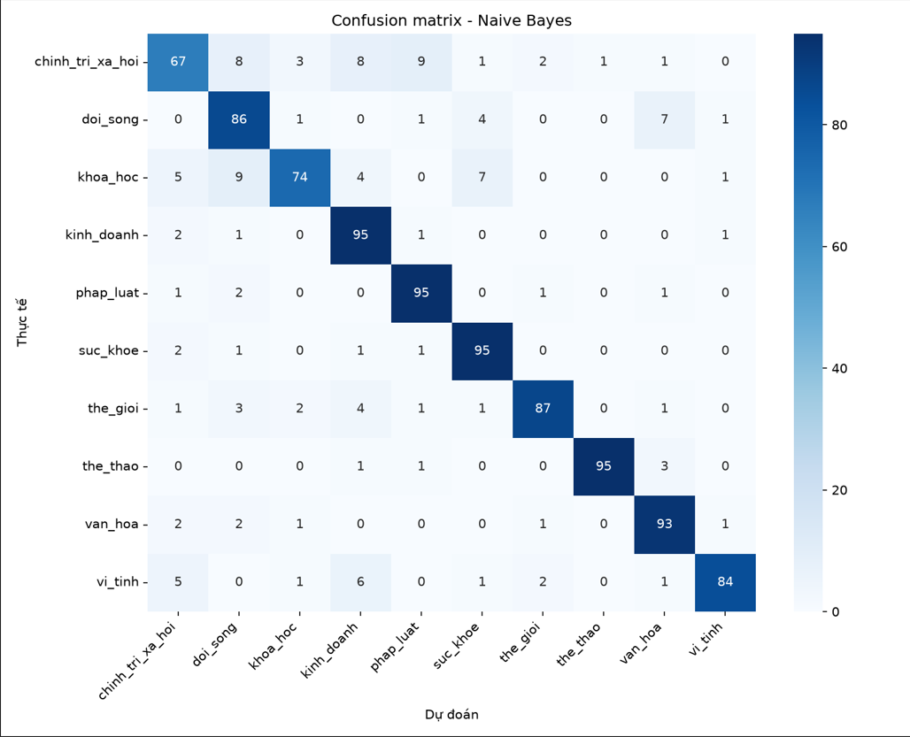
Hình 5. Ma trận nhầm lẫn của Naive Bayes trên tập test cân bằng gồm 1.000 bài (thử nghiệm với 5.000 bài)

2.2. Naive Bayes cơ bản trên toàn bộ dữ liệu
Với toàn bộ dữ liệu (67.302 bài train, 16.826 bài test), Naive Bayes cấu hình mặc định (alpha = 1, tiên nghiệm theo dữ liệu, TF-IDF 50.000 đặc trưng) đạt Accuracy 87,28% và Macro-F1 84,43%. Bảng 4 cho thấy kết quả theo từng chuyên mục.
Bảng 4. Kết quả của Naive Bayes cơ bản (alpha = 1) theo từng chuyên mục trên tập test
Chuyên mục | Precision | Recall | F1 | Số bài test
Chính trị - Xã hội | 0,73 | 0,92 | 0,81 | 2.557
Đời sống | 0,89 | 0,64 | 0,74 | 1.039
Khoa học | 0,95 | 0,38 | 0,54 | 783
Kinh doanh | 0,90 | 0,85 | 0,87 | 1.566
Pháp luật | 0,94 | 0,87 | 0,90 | 1.531
Sức khỏe | 0,86 | 0,94 | 0,90 | 1.760
Thế giới | 0,93 | 0,90 | 0,92 | 1.923
Thể thao | 0,99 | 0,96 | 0,98 | 2.393
Văn hóa | 0,81 | 0,95 | 0,88 | 1.866
Vi tính | 0,94 | 0,88 | 0,91 | 1.408
Trung bình macro | 0,89 | 0,83 | 0,84 | 16.826

Hai con số Accuracy gần như bằng nhau giữa thử nghiệm 5.000 bài và toàn bộ dữ liệu, nhưng Macro-F1 lại giảm từ 86,98% xuống 84,43%. Nguyên nhân chính là hai tập test khác nhau: tập 1.000 bài cân bằng còn tập 16.826 bài giữ nguyên tỷ lệ lệch của dữ liệu, nên hai kết quả không so sánh trực tiếp được (Bảng 5). Quan trọng hơn là Bảng 4 cho thấy một hiện tượng điển hình của Naive Bayes khi dữ liệu mất cân bằng: chuyên mục lớn nhất (Chính trị - Xã hội) có Recall rất cao (0,92) nhưng Precision thấp (0,73), nghĩa là mô hình “hút” bài của các chuyên mục khác về mình; ngược lại chuyên mục nhỏ nhất (Khoa học) có Precision 0,95 nhưng Recall chỉ 0,38, tức bỏ sót tới 62% bài khoa học. Accuracy che giấu lỗi này vì các chuyên mục lớn chiếm đa số, còn Macro-F1 thì phản ánh được; đó là lý do báo cáo dùng Macro-F1 làm tiêu chí chính.
Bảng 5. So sánh thử nghiệm với 5.000 bài và với toàn bộ dữ liệu (Naive Bayes, alpha = 1)
Thử nghiệm | Bài train | Bài test | Tập test | Accuracy | Macro-F1
5.000 bài (20.000 đặc trưng) | 3.999 | 1.000 | Cân bằng | 87,10% | 86,98%
Toàn bộ (50.000 đặc trưng) | 67.302 | 16.826 | Lệch theo dữ liệu | 87,28% | 84,43%

2.3. Xử lý mất cân bằng: tiên nghiệm đều, alpha và Complement Naive Bayes
Từ nhận xét trên, nhóm thử các cách giảm thiên vị chuyên mục lớn và đánh giá trên tập validation (13.461 bài). Bảng 6 so sánh 9 cấu hình: Multinomial Naive Bayes với tiên nghiệm theo dữ liệu hoặc tiên nghiệm đều, và Complement Naive Bayes, mỗi loại với alpha = 0,1; 0,5; 1,0.
Bảng 6. Các biến thể Naive Bayes trên tập validation
Cấu hình | Accuracy | Macro-F1 | Recall Khoa học | Recall Đời sống
Multinomial, alpha = 0,1, tiên nghiệm theo dữ liệu | 0,8976 | 0,8859 | 0,683 | 0,817
Multinomial, alpha = 0,1, tiên nghiệm đều | 0,8972 | 0,8869 | 0,758 | 0,848
Complement NB, alpha = 0,1 | 0,8807 | 0,8548 | 0,490 | 0,606
Multinomial, alpha = 0,5, tiên nghiệm theo dữ liệu | 0,8860 | 0,8652 | 0,486 | 0,706
Multinomial, alpha = 0,5, tiên nghiệm đều | 0,8932 | 0,8776 | 0,587 | 0,780
Complement NB, alpha = 0,5 | 0,8800 | 0,8530 | 0,472 | 0,604
Multinomial, alpha = 1,0, tiên nghiệm theo dữ liệu | 0,8680 | 0,8374 | 0,368 | 0,570
Multinomial, alpha = 1,0, tiên nghiệm đều | 0,8836 | 0,8605 | 0,458 | 0,691
Complement NB, alpha = 1,0 | 0,8791 | 0,8514 | 0,461 | 0,599

- Alpha là yếu tố ảnh hưởng lớn nhất. Với tiên nghiệm theo dữ liệu, giảm alpha từ 1,0 xuống 0,1 làm Macro-F1 tăng từ 0,8374 lên 0,8859 và Recall của Khoa học tăng từ 0,368 lên 0,683.
- Tiên nghiệm đều giúp chuyên mục nhỏ mà hầu như không làm mất Accuracy. Ở alpha = 0,1, Accuracy gần như giữ nguyên (0,8976 so với 0,8972) trong khi Recall của Khoa học tăng từ 0,683 lên 0,758 và của Đời sống từ 0,817 lên 0,848.
- Complement Naive Bayes không cải thiện trong bài toán này: ở mọi giá trị alpha, nó kém Multinomial Naive Bayes, với Recall Khoa học chỉ khoảng 0,47 đến 0,49. Đây là một kết quả thực nghiệm trái với kỳ vọng ban đầu của nhóm.
Cấu hình tốt nhất là Multinomial Naive Bayes với alpha = 0,1 và tiên nghiệm đều (Macro-F1 = 0,8869).

2.4. Chọn tham số
Với tiên nghiệm đều, nhóm khảo sát thêm alpha từ 0,01 đến 1,0, số đặc trưng chi-square giữ lại và giá trị k của kNN. Kết quả (Macro-F1 trên tập validation) được vẽ ở Hình 6 và tóm tắt ở Bảng 7.
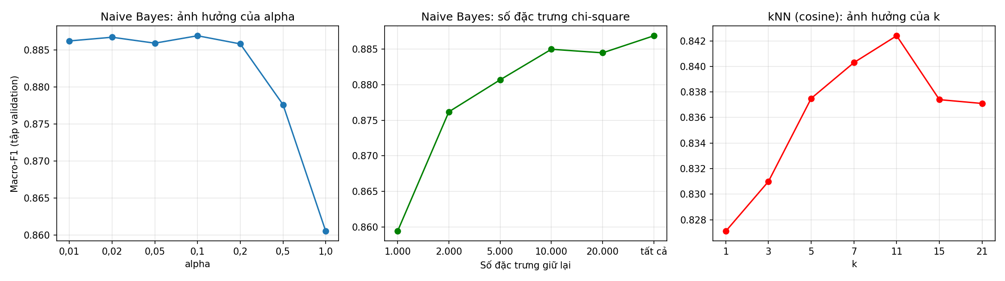
Hình 6. Ảnh hưởng của alpha, số đặc trưng chi-square và k của kNN lên Macro-F1 trên tập validation
Bảng 7. Tham số đã khảo sát và giá trị được chọn
Thành phần | Các giá trị đã thử | Giá trị chọn | Macro-F1 (validation)
alpha của Naive Bayes | 0,01; 0,02; 0,05; 0,1; 0,2; 0,5; 1,0 | 0,1 | 0,8869
Số đặc trưng chi-square | 1.000; 2.000; 5.000; 10.000; 20.000; tất cả (50.000) | Tất cả; dùng 10.000 cho biến thể chi-square | 0,8869 (tất cả); 0,8850 (10.000)
k của kNN (cosine) | 1; 3; 5; 7; 11; 15; 21 | 11 | 0,8424 (5.000 bài validation)

- Alpha: Macro-F1 gần như đi ngang trong khoảng 0,01 đến 0,2 (0,8858 đến 0,8869) rồi giảm mạnh từ 0,5 trở lên (0,8776) và 1,0 (0,8605). Giá trị 0,1 nằm trong vùng ổn định nên được chọn.
- Chi-square: càng giữ nhiều đặc trưng thì Macro-F1 càng cao và cao nhất khi dùng toàn bộ 50.000 đặc trưng. Nói cách khác, trong bài toán này chọn đặc trưng bằng chi-square không làm tăng độ chính xác; Naive Bayes xử lý tốt dữ liệu nhiều chiều nên việc cắt bớt từ chỉ làm mất thông tin. Tuy vậy, giữ 10.000 đặc trưng chỉ kém 0,0019 Macro-F1 trong khi mô hình nhỏ hơn 5 lần, nên nhóm chọn mức này (số nhỏ nhất kém bản tốt nhất không quá 0,005) làm biến thể “có chọn đặc trưng”.
- kNN: tốt nhất ở k = 11 (0,8424), giảm nhẹ ở k = 15 và k = 21. Do chi phí tính toán lớn, kNN chỉ được chọn tham số trên 5.000 bài validation.

2.5. So sánh các thuật toán trên tập test
Các mô hình với tham số đã chọn được huấn luyện lại trên 67.302 bài (train + validation) và chấm một lần duy nhất trên tập test 16.826 bài. Cây quyết định chỉ được thử một cấu hình (2.000 đặc trưng chi-square, độ sâu tối đa 40) để hạn chế thời gian chạy và chưa được tinh chỉnh. Kết quả ở Bảng 8 và Hình 7.
Bảng 8. Kết quả cuối cùng trên tập test (16.826 bài)
Mô hình | Accuracy | Macro-F1 | Recall Khoa học | Huấn luyện (giây) | Dự đoán (giây)
Naive Bayes cơ bản (alpha = 1,0) | 0,8728 | 0,8443 | 0,375 | 0,41 | 0,04
Naive Bayes tinh chỉnh (alpha = 0,1, tiên nghiệm đều) | 0,8957 | 0,8855 | 0,765 | 0,44 | 0,04
Naive Bayes tinh chỉnh + chi-square (10.000 đặc trưng) | 0,8927 | 0,8822 | 0,792 | 0,40 | 0,02
kNN, cosine (k = 11) | 0,8565 | 0,8364 | 0,559 | 0,75 | 74,00
Cây quyết định (2.000 đặc trưng, độ sâu 40) | 0,7488 | 0,7307 | 0,462 | 64,11 | 0,03

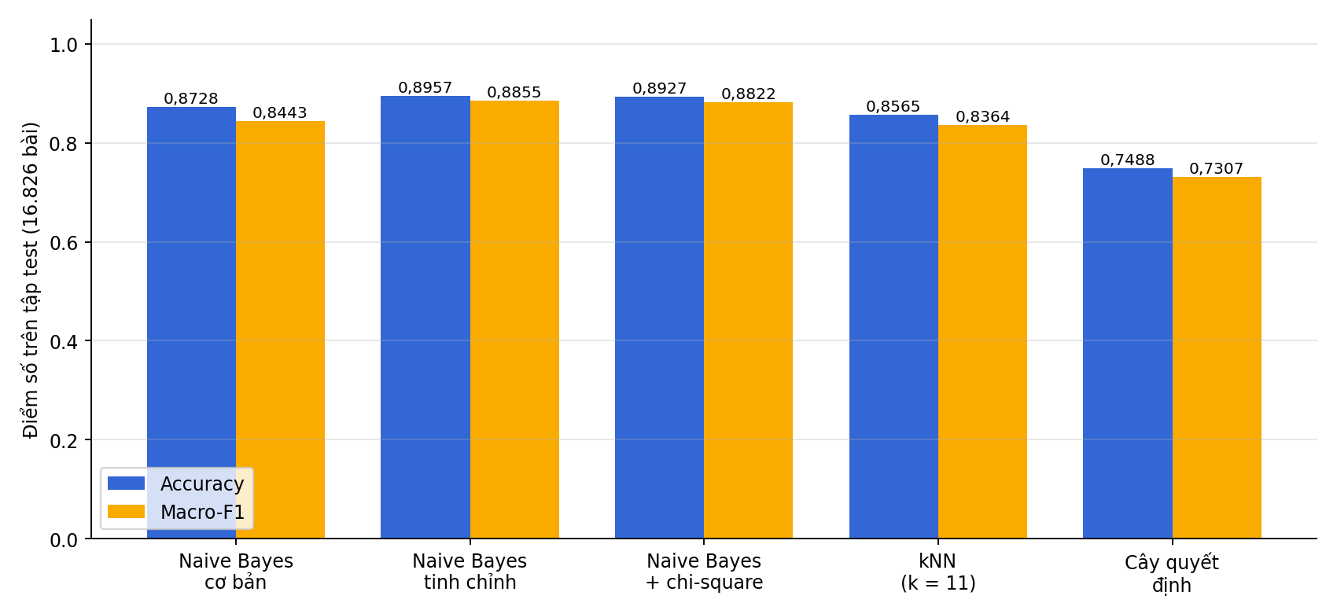
Hình 7. So sánh Accuracy và Macro-F1 của các mô hình trên tập test
- Tinh chỉnh Naive Bayes là bước cải thiện lớn nhất và gần như không tốn thêm chi phí. Chỉ bằng việc đổi alpha từ 1,0 xuống 0,1 và dùng tiên nghiệm đều, Accuracy tăng 2,3 điểm phần trăm (87,28% lên 89,57%), Macro-F1 tăng 4,1 điểm (84,43% lên 88,55%) và Recall của Khoa học tăng từ 0,375 lên 0,765.
- Chọn đặc trưng chi-square cho kết quả tương đương (kém 0,3 điểm Accuracy, 0,3 điểm Macro-F1), Recall Khoa học còn cao hơn (0,792) và dự đoán nhanh hơn. Chênh lệch này nhỏ nên nhóm không kết luận bên nào tốt hơn rõ rệt, nhưng mô hình nhỏ hơn 5 lần.
- kNN thấp hơn Naive Bayes tinh chỉnh 3,9 điểm Accuracy và 4,9 điểm Macro-F1, đồng thời dự đoán rất chậm: 74 giây cho 16.826 bài so với 0,04 giây của Naive Bayes, vì mỗi bài phải so sánh với toàn bộ 67.302 bài huấn luyện. Ngược lại, kNN gần như không mất thời gian huấn luyện (0,75 giây).
- Cây quyết định thấp nhất (Accuracy 74,88%) và huấn luyện lâu nhất (64 giây). Chỉ một cấu hình được thử nên kết quả này chỉ là mốc tham chiếu, không phải khả năng tối đa của thuật toán.
- Vì vậy nhóm chọn Naive Bayes với alpha = 0,1 và tiên nghiệm đều (dùng đủ 50.000 đặc trưng) làm mô hình cuối cùng cho ứng dụng demo.

2.6. Từ khóa đặc trưng theo chuyên mục
Bảng 9 liệt kê một số từ có điểm chi-square cao nhất của từng chuyên mục (tính trên 67.302 bài train + validation). Phần lớn là các từ có nghĩa đúng chủ đề.
Bảng 9. Một số từ khóa có điểm chi-square cao nhất của từng chuyên mục
Chuyên mục | Từ khóa tiêu biểu
Chính trị - Xã hội | đh, trường, học_bổng, học_sinh, du_học, giáo_dục, giao_thông
Đời sống | bạn, chồng, vợ, yêu, món, tamsu
Khoa học | loài, nghiên_cứu, trái_đất, vũ_trụ, khảo_cổ, robot, khủng_long
Kinh doanh | doanh_nghiệp, giá, cổ_phiếu, xuất_khẩu, đầu_tư, thị_trường, ngân_hàng
Pháp luật | công_an, án, bị_cáo, điều_tra, khởi_tố, bị_can, tội, tù
Sức khỏe | bệnh, thuốc, bệnh_nhân, viêm, điều_trị, ung_thư, bác_sĩ
Thế giới | iraq, tổng_thống, bom, bầu_cử, israel, palestine, hạt_nhân, iran, bush
Thể thao | đội, trận, cầu_thủ, bóng, hlv, thắng, trận_đấu
Văn hóa | phim, ca_sĩ, hát, diễn_viên, đạo_diễn, khán_giả, nhạc, ca_khúc
Vi tính | phần_mềm, máy_tính, microsoft, windows, internet, mạng, game, google, bảo_mật

Danh sách này cho thấy vài điều đáng chú ý. Thứ nhất, các chuyên mục có từ vựng đặc trưng rõ (Thể thao, Pháp luật, Sức khỏe, Vi tính) đều được nhận diện tốt. Thứ hai, chuyên mục Chính trị - Xã hội nổi bật bằng các từ về giáo dục và giao thông, cho thấy chuyên mục này gộp nhiều chủ đề, điều phù hợp với việc nó hay bị nhầm lẫn với các chuyên mục khác. Thứ ba, một số từ như “iraq”, “bush” cho thấy dữ liệu gắn với một giai đoạn thời sự cũ; và một số từ không phải từ ngữ nội dung ở chuyên mục Đời sống (như “from”, “sent”, “tamsu”) gợi ý mô hình có thể đã học một phần dấu hiệu của nguồn dữ liệu. Nhóm chỉ nêu đây là nhận xét từ danh sách từ khóa, chưa kiểm tra trực tiếp trên dữ liệu gốc.

3. Thử nghiệm trên bài báo thật (ngoài miền dữ liệu).

3.1. Cách thực hiện
Do bộ VNTC khá cũ, nhóm muốn kiểm tra mô hình với tin tức mới. Mỗi thành viên thu thập các bài báo từ báo điện tử tiếng Việt, tổng cộng 30 bài (mỗi chuyên mục 3 bài), lưu thành tệp văn bản UTF-8. Nhãn của mỗi bài được gán theo mục của tờ báo, ghép sang 10 chuyên mục của mô hình theo Phụ lục B. Các bài được đưa qua đúng quy trình tiền xử lý và mô hình demo (Naive Bayes, alpha = 0,1, tiên nghiệm đều, huấn luyện trên 67.302 bài). Các bài này không được dùng để chọn tham số hay điều chỉnh mô hình. Vì chỉ có 30 bài, kết quả chỉ mang tính minh họa và cần đọc cùng khoảng tin cậy.

3.2. Kết quả
Mô hình đoán đúng 15/30 bài (50%) ở dự đoán đầu tiên (Top-1) và 24/30 bài (80%) khi cho phép chuyên mục thật nằm trong hai dự đoán đầu (Top-2); Top-3 cũng là 24/30. Khoảng tin cậy 95% (phương pháp Wilson) là 33% đến 67% cho Top-1 và 63% đến 90% cho Top-2, khá rộng vì mẫu nhỏ. Để tham chiếu, ngẫu nhiên thuần túy với 10 chuyên mục chỉ đạt 10% (Top-1) và 20% (Top-2). Con số 50% thấp hơn nhiều so với 89,57% trên tập test của VNTC, nhưng hai con số đo hai việc khác nhau: tập test VNTC cùng nguồn và cùng thời kỳ với dữ liệu huấn luyện, còn 30 bài này là bài mới, do nhóm tự gán nhãn. Hiện tượng chênh lệch này gọi là lệch miền dữ liệu (domain shift).
Bảng 10. Kết quả thử trên 30 bài báo thật theo chuyên mục (nhãn theo mục của báo)
Chuyên mục (nhãn thật) | Số bài | Đúng Top-1 | Đúng Top-2
Chính trị - Xã hội | 3 | 1 | 3
Đời sống | 3 | 0 | 1
Khoa học | 3 | 0 | 2
Kinh doanh | 3 | 2 | 3
Pháp luật | 3 | 1 | 2
Sức khỏe | 3 | 2 | 2
Thế giới | 3 | 3 | 3
Thể thao | 3 | 3 | 3
Văn hóa | 3 | 0 | 2
Vi tính | 3 | 3 | 3
Tổng | 30 | 15 | 24

- Đúng cả 3/3 bài: Thế giới, Thể thao, Vi tính, những chuyên mục có từ vựng đặc trưng và ổn định theo thời gian.
- Đúng 2/3: Kinh doanh, Sức khỏe. Đúng 1/3: Chính trị - Xã hội, Pháp luật.
- Sai cả 3/3 bài: Đời sống, Khoa học, Văn hóa, trùng với các chuyên mục có ranh giới mờ và với chuyên mục có Recall thấp nhất (Khoa học) ở thực nghiệm trên dữ liệu VNTC.

3.3. Ma trận nhầm lẫn và nhận xét
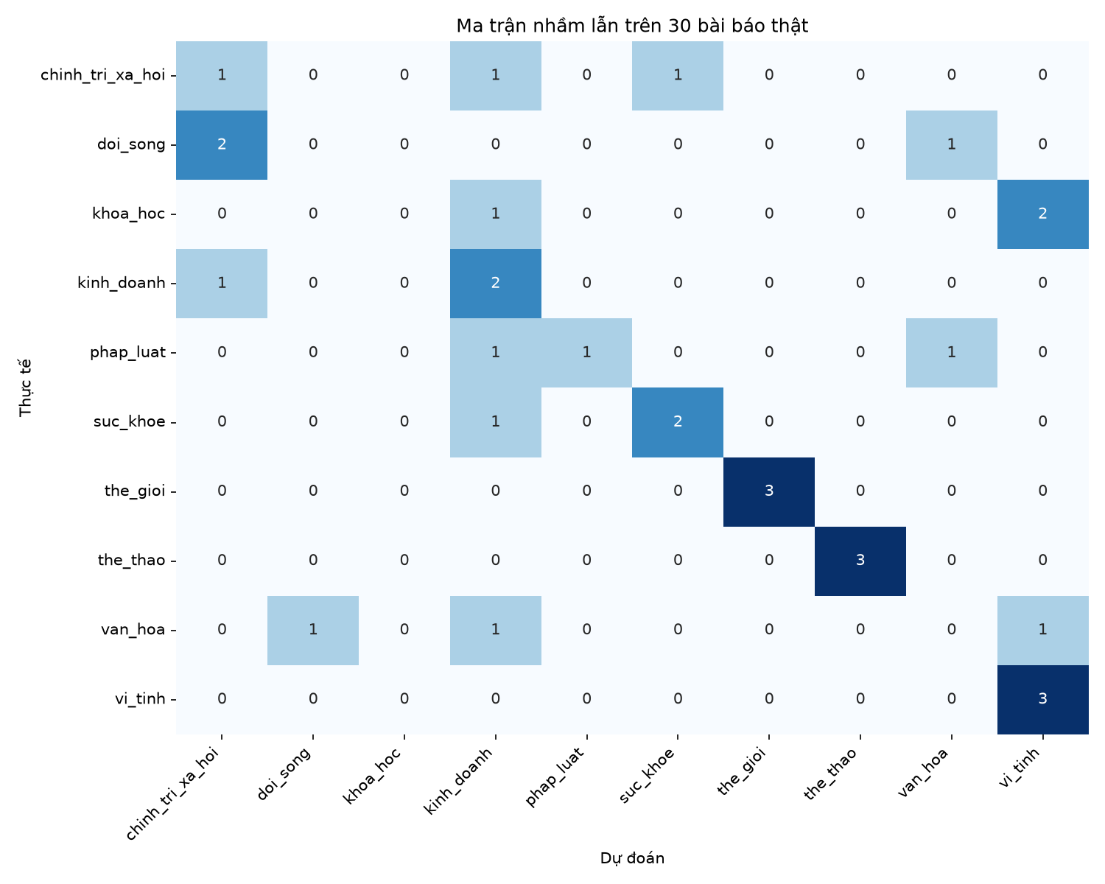
Hình 8. Ma trận nhầm lẫn trên 30 bài báo thật (hàng: chuyên mục thật, cột: chuyên mục dự đoán)
Quan sát Hình 8 và đếm theo cột (số lần mô hình dự đoán từng chuyên mục):
- Kinh doanh bị dự đoán 7 lần nhưng chỉ đúng 2 lần. Năm bài còn lại thuộc Chính trị - Xã hội, Khoa học, Pháp luật, Sức khỏe và Văn hóa, tức một phần ba trong 15 bài sai (5/15) bị mô hình xếp vào Kinh doanh. Đây là chuyên mục “hút” nhiều nhất. Nhóm chưa kiểm chứng nguyên nhân; một giả thuyết là bài báo hiện nay thường nhắc nhiều đến tiền, giá cả, doanh nghiệp.
- Vi tính được dự đoán 6 lần, đúng 3 lần. Hai bài sai thuộc Khoa học và một bài thuộc Văn hóa. Việc hai trong ba bài Khoa học bị đoán thành Vi tính phù hợp với việc mục Khoa học của báo hiện nay có thể gồm cả tin công nghệ, trong khi Khoa học của VNTC thiên về khoa học tự nhiên (vũ trụ, sinh vật, khảo cổ).
- Chính trị - Xã hội được dự đoán 4 lần, đúng 1 lần. Hai bài của Đời sống và một bài của Kinh doanh bị xếp vào đây.
- Khoa học chưa bao giờ được dự đoán (cột trống), khớp với việc đây là chuyên mục có Recall thấp nhất (0,375 với mô hình cơ bản) trên tập test của VNTC.

3.4. Mức độ tin cậy của xác suất
Xác suất trung bình của dự đoán đúng là 0,990, còn của dự đoán sai là 0,698. Có 18 bài mô hình đoán với xác suất từ 0,9 trở lên, trong đó 15 bài đúng và 3 bài sai (Khoa học bị đoán thành Vi tính với 0,943; Pháp luật bị đoán thành Văn hóa với 0,931; Văn hóa bị đoán thành Vi tính với 0,998). Cả 12 bài có xác suất dưới 0,9 đều sai. Như vậy xác suất thấp là tín hiệu đáng chú ý, nhưng xác suất cao không bảo đảm đúng. Ngưỡng 0,9 được chọn sau khi đã quan sát 30 bài này, nên đây chỉ là gợi ý cho nghiên cứu sau (ví dụ hệ thống báo “không chắc chắn” khi xác suất thấp) chứ chưa phải điều đã được kiểm chứng. Với Top-2 đạt 80%, giao diện demo hiển thị ba chuyên mục có xác suất cao nhất để người dùng tham khảo.

3.5. Phân tích các bài dự đoán sai
Bảng 11 liệt kê 15 bài bị đoán sai cùng xác suất và thứ hạng của chuyên mục thật trong danh sách dự đoán. Sáu bài có chuyên mục thật xếp từ hạng 4 trở xuống (Pháp luật 2 xếp hạng 9; Sức khỏe 1 hạng 7; Đời sống 1 hạng 5; Đời sống 3, Khoa học 1 và Văn hóa 1 cùng hạng 4) cần được xem kỹ nhất. Các cột “Nội dung chính” và “Nguyên nhân” do từng thành viên đọc lại bài và điền theo bốn nhóm: A nhãn theo mục của báo không khớp định nghĩa chuyên mục của VNTC; B bài thuộc nhiều chủ đề nên nhiều nhãn đều hợp lý; C bài dùng từ vựng hoặc chủ đề mới mà dữ liệu cũ không có; D chưa rõ hoặc nghi gán nhầm nhãn.
Bảng 11. Các bài dự đoán sai trên 30 bài báo thật
STT | Bài thử | Mô hình đoán (xác suất) | Hạng nhãn thật | Nội dung chính | Nguyên nhân | Phụ trách
1 | Chính trị - Xã hội, bài 1 | Sức khỏe (0,616) | 2 | (nhóm điền) | (A/B/C/D) | Tuệ
2 | Chính trị - Xã hội, bài 2 | Kinh doanh (0,445) | 2 | (nhóm điền) | (A/B/C/D) | Tuệ
3 | Đời sống, bài 1 | Văn hóa (0,887) | 5 | (nhóm điền) | (A/B/C/D) | Tuệ
4 | Đời sống, bài 2 | Chính trị - Xã hội (0,306) | 2 | (nhóm điền) | (A/B/C/D) | Tuệ
5 | Đời sống, bài 3 | Chính trị - Xã hội (0,804) | 4 | (nhóm điền) | (A/B/C/D) | Tuệ
6 | Khoa học, bài 1 | Kinh doanh (0,704) | 4 | (nhóm điền) | (A/B/C/D) | Quỳnh
7 | Khoa học, bài 2 | Vi tính (0,893) | 2 | (nhóm điền) | (A/B/C/D) | Quỳnh
8 | Khoa học, bài 3 | Vi tính (0,943) | 2 | (nhóm điền) | (A/B/C/D) | Quỳnh
9 | Kinh doanh, bài 3 | Chính trị - Xã hội (0,590) | 2 | (nhóm điền) | (A/B/C/D) | Quỳnh
10 | Pháp luật, bài 1 | Kinh doanh (0,758) | 2 | (nhóm điền) | (A/B/C/D) | Quỳnh
11 | Pháp luật, bài 2 | Văn hóa (0,931) | 9 | (nhóm điền) | (A/B/C/D) | Toàn
12 | Sức khỏe, bài 1 | Kinh doanh (0,418) | 7 | (nhóm điền) | (A/B/C/D) | Toàn
13 | Văn hóa, bài 1 | Kinh doanh (0,496) | 4 | (nhóm điền) | (A/B/C/D) | Toàn
14 | Văn hóa, bài 2 | Đời sống (0,684) | 2 | (nhóm điền) | (A/B/C/D) | Toàn
15 | Văn hóa, bài 3 | Vi tính (0,998) | 2 | (nhóm điền) | (A/B/C/D) | Toàn

4. Triển khai ứng dụng demo.
Ứng dụng được chạy bằng lệnh “python -m streamlit run app.py” và mở trên trình duyệt. Hình 9 và Hình 10 minh họa kết quả với một bài báo về vợ chồng ly hôn: mô hình dự đoán chuyên mục Đời sống với xác suất 90,3%, ba chuyên mục cao nhất là Đời sống (90%), Văn hóa (7%) và Chính trị - Xã hội (1%), cùng danh sách năm bài tương tự đều thuộc Đời sống hoặc Văn hóa. Độ giống (cosine) giữa bài nhập vào và các bài gợi ý thường chỉ vài chục phần trăm vì vector TF-IDF của hai bài báo dài hiếm khi trùng nhiều từ; con số này chỉ dùng để xếp hạng chứ không phải “phần trăm giống nhau” theo nghĩa thông thường.
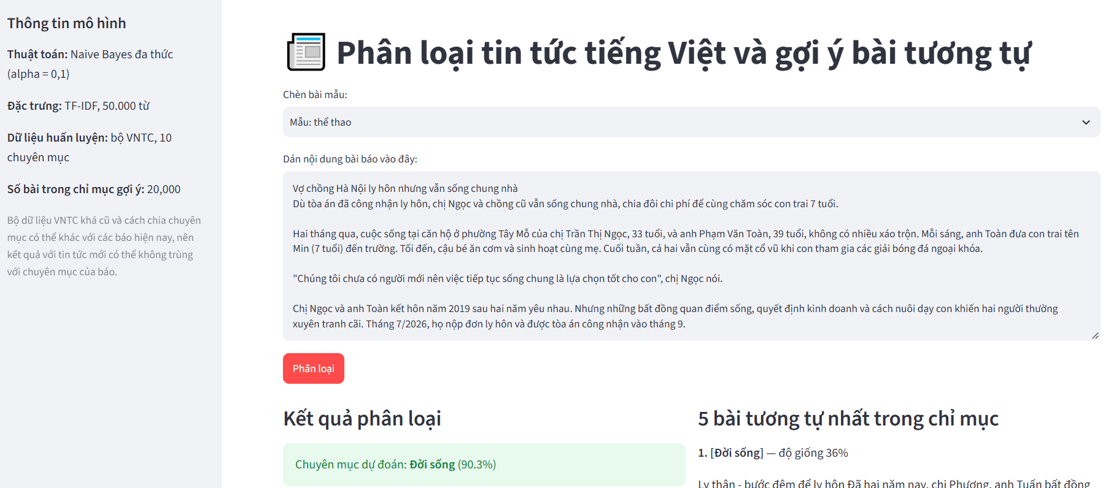
Hình 9. Giao diện demo: nhập nội dung bài báo và kết quả phân loại
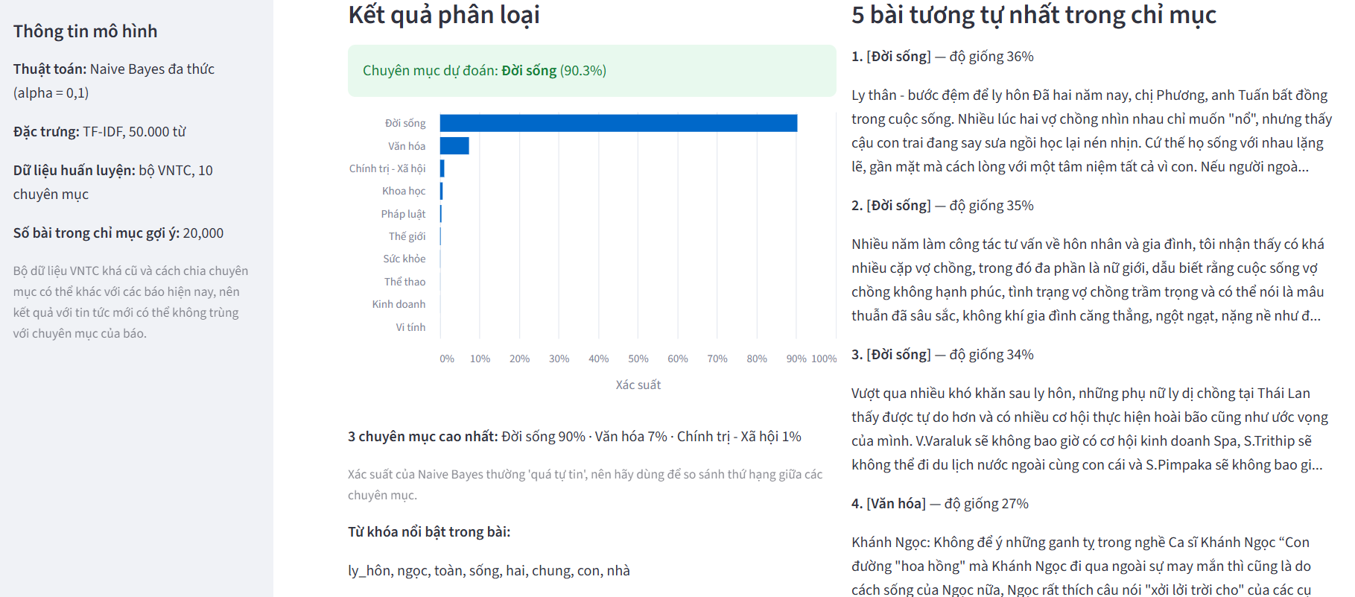
Hình 10. Giao diện demo: biểu đồ xác suất, từ khóa nổi bật và năm bài tương tự
Trong quá trình thử giao diện với các bài báo thật, nhóm quan sát: bài bóng đá (Liverpool, Arsenal) được xếp vào Thể thao với xác suất 100%; bài về cuộc tranh luận bộ nhớ RAM trên mạng xã hội được xếp vào Vi tính (99,8%) dù được báo xếp ở mục Khoa học; bài cháy nhà ở bang Georgia (Mỹ) được xếp vào Thế giới với xác suất chỉ 53,1% dù được báo xếp ở mục Đời sống, trong khi năm bài tương tự lại là tin cháy nhà trong nước. Đây là các ví dụ đơn lẻ, kết quả đánh giá chính thức nằm ở mục 3.
Mã nguồn và hướng dẫn chạy: https://github.com/Tuele339/phan-loai-tin-tuc-viet. Mô hình đã huấn luyện nằm sẵn trong model/demo_model.pkl nên có thể chạy demo bằng “pip install -r requirements.txt” rồi “python -m streamlit run app.py”; để huấn luyện lại từ đầu, chạy lần lượt build_dataset.py, train.py, compare.py và build_demo_model.py (xem README của repository).

5. Phân công nhiệm vụ và tỷ lệ đóng góp.
Ba thành viên chia các phần việc để khối lượng tương đương nhau. Bảng 12 mô tả công việc, sản phẩm và phần báo cáo mà mỗi người phụ trách; Bảng 13 là tỷ lệ đóng góp thống nhất của nhóm. Lịch sử commit của repository trên GitHub (mục Insights, Contributors) là căn cứ đối chiếu.
Bảng 12. Phân công nhiệm vụ
Thành viên | Công việc chính | Sản phẩm | Phần báo cáo
Lê Duy Tuệ (K24DTCN421) | Tải và xử lý dữ liệu VNTC; viết tiền xử lý; huấn luyện Naive Bayes cơ bản và thử các biến thể xử lý mất cân bằng; tạo và quản lý repository GitHub; thu thập 10 bài báo thử, phân tích 5 bài dự đoán sai | preprocess.py, build_dataset.py, check_data.py, explore_data.py, train.py, thu_can_bang.py, repository | Chương II (mục 1 đến 4); Chương III (mục 1, mục 2.1 đến 2.3)
Nguyễn Thị Thuý Quỳnh (K24DTCN417) | Cài đặt và so sánh kNN, cây quyết định, chọn đặc trưng chi-square; chọn tham số; phân tích kết quả và từ khóa đặc trưng; thu thập 10 bài báo thử, phân tích 5 bài dự đoán sai | compare.py, các bảng và biểu đồ so sánh | Tóm tắt; Chương I; Chương III (mục 2.4 đến 2.6)
Khổng Hữu Toàn (K24DTCN420) | Xây dựng giao diện demo và mô hình demo; kiểm thử trên 30 bài báo thật; kiểm tra chạy repository trên máy khác; viết README; thu thập 10 bài báo thử, phân tích 5 bài dự đoán sai | app.py, build_demo_model.py, test_ngoai_mien.py, README.md | Chương II (mục 5, 6); Chương III (mục 3 đến 4); Chương IV; định dạng báo cáo

Bảng 13. Tỷ lệ đóng góp của từng thành viên
Thành viên | MSSV | Vai trò | Tỷ lệ đóng góp
Lê Duy Tuệ | K24DTCN421 | Trưởng nhóm | 34%
Nguyễn Thị Thuý Quỳnh | K24DTCN417 | Thành viên | 33%
Khổng Hữu Toàn | K24DTCN420 | Thành viên | 33%
Tổng |  |  | 100%

Các thành viên cùng thống nhất tỷ lệ trên dựa trên khối lượng công việc đã làm.

CHƯƠNG IV. KẾT LUẬN

1. Kết quả đạt được.
- Xây dựng hoàn chỉnh quy trình phân loại tin tức tiếng Việt từ dữ liệu thô đến ứng dụng demo, xử lý toàn bộ 84.128 bài của bộ VNTC.
- So sánh ba thuật toán của đề cương trên cùng quy trình đánh giá: Naive Bayes tinh chỉnh đạt tốt nhất với Accuracy 89,57% và Macro-F1 88,55% trên tập test 16.826 bài, cao hơn kNN (85,65%; 83,64%) và cây quyết định (74,88%; 73,07%), đồng thời nhanh hơn nhiều khi dự đoán.
- Chỉ ra rằng với dữ liệu mất cân bằng, Accuracy có thể gây hiểu nhầm; việc giảm alpha và dùng tiên nghiệm đều giúp nâng Macro-F1 thêm 4,1 điểm phần trăm và nhân đôi Recall của chuyên mục nhỏ nhất.
- Thử nghiệm trên 30 bài báo thật cho thấy hiệu năng giảm còn 50% (Top-1) và 80% (Top-2), làm rõ ảnh hưởng của lệch miền dữ liệu và của ranh giới mờ giữa các chuyên mục.
- Hoàn thiện ứng dụng web phân loại và gợi ý bài tương tự, mã nguồn đăng công khai trên GitHub.

2. Hạn chế.
- Bộ VNTC khá cũ, cách chia chuyên mục có thể khác với các báo hiện nay, nên kết quả trên dữ liệu mới thấp hơn đáng kể.
- Phần thử trên bài báo thật chỉ có 30 bài, nhãn do nhóm tự gán theo mục báo, khoảng tin cậy rộng; chưa tách được rõ phần sai do mô hình và phần sai do định nghĩa nhãn.
- Mỗi bài chỉ dùng 3.000 ký tự đầu, và mô hình túi từ bỏ qua thứ tự từ.
- kNN chỉ được chọn tham số trên 5.000 bài validation; cây quyết định chỉ được thử một cấu hình, chưa tinh chỉnh.
- Xác suất của Naive Bayes thường “quá tự tin”, không phản ánh chính xác độ đúng của dự đoán.
- Chỉ mục gợi ý bài tương tự trong demo chỉ gồm 20.000 bài để tệp mô hình đủ nhẹ khi đăng lên GitHub.

3. Hướng phát triển.
- Bổ sung dữ liệu tin tức mới và gán nhãn lại, đồng thời xem xét gộp hoặc định nghĩa lại các chuyên mục có ranh giới mờ (Chính trị - Xã hội, Đời sống, Khoa học, Văn hóa).
- Thử thêm n-gram (cụm hai từ), điều chỉnh danh sách từ dừng, và mở rộng phần thử trên bài báo thật với nhiều bài hơn.
- Thêm ngưỡng “không chắc chắn” dựa trên xác suất và hiển thị nhiều chuyên mục gợi ý khi xác suất thấp.
- Thử các mô hình khác ngoài đề cương (SVM, hồi quy logistic, mô hình ngôn ngữ tiếng Việt) để so sánh với Naive Bayes.
- Chuyển sang phân loại đa nhãn, vì nhiều bài báo thực tế thuộc nhiều chuyên mục.

TÀI LIỆU THAM KHẢO
[1] C. D. Manning, P. Raghavan, H. Schütze, Introduction to Information Retrieval, Cambridge University Press, 2008.
[2] A. McCallum, K. Nigam, “A comparison of event models for Naive Bayes text classification”, AAAI-98 Workshop on Learning for Text Categorization, 1998.
[3] J. D. Rennie, L. Shih, J. Teevan, D. Karger, “Tackling the poor assumptions of Naive Bayes text classifiers”, Proceedings of ICML, 2003.
[4] V. C. D. Hoang, D. Dinh, N. L. Nguyen, H. Q. Ngo, “A comparative study on Vietnamese text classification methods”, IEEE International Conference on Research, Innovation and Vision for the Future (RIVF), 2007.
[5] L. Breiman, J. Friedman, R. Olshen, C. Stone, Classification and Regression Trees, Wadsworth, 1984.
[6] F. Pedregosa et al., “Scikit-learn: Machine Learning in Python”, Journal of Machine Learning Research, vol. 12, pp. 2825–2830, 2011.
[7] Vũ Hữu Tiệp, Machine Learning cơ bản, https://machinelearningcoban.com.
[8] pyvi: Python Vietnamese Core NLP Toolkit, https://pypi.org/project/pyvi/.
[9] Underthesea: Vietnamese NLP Toolkit, https://github.com/undertheseanlp/underthesea.
[10] Streamlit Documentation, https://docs.streamlit.io.
[11] Nhóm K24DTCN417, mã nguồn đồ án, https://github.com/Tuele339/phan-loai-tin-tuc-viet.

PHỤ LỤC

A. Kết quả chi tiết trên 30 bài báo thật.
Bảng 14. Kết quả dự đoán của từng bài trong 30 bài báo thật
Bài (nhãn thật/số bài) | Dự đoán | Xác suất | Dự đoán hạng 2 | Hạng nhãn thật | Kết quả
chinh_tri_xa_hoi/bai1 | suc_khoe | 0,616 | chinh_tri_xa_hoi | 2 | Sai
chinh_tri_xa_hoi/bai2 | kinh_doanh | 0,445 | chinh_tri_xa_hoi | 2 | Sai
chinh_tri_xa_hoi/bai3 | chinh_tri_xa_hoi | 0,923 | kinh_doanh | 1 | Đúng
doi_song/bai1 | van_hoa | 0,887 | vi_tinh | 5 | Sai
doi_song/bai2 | chinh_tri_xa_hoi | 0,306 | doi_song | 2 | Sai
doi_song/bai3 | chinh_tri_xa_hoi | 0,804 | kinh_doanh | 4 | Sai
khoa_hoc/bai1 | kinh_doanh | 0,704 | vi_tinh | 4 | Sai
khoa_hoc/bai2 | vi_tinh | 0,893 | khoa_hoc | 2 | Sai
khoa_hoc/bai3 | vi_tinh | 0,943 | khoa_hoc | 2 | Sai
kinh_doanh/bai1 | kinh_doanh | 1,000 | chinh_tri_xa_hoi | 1 | Đúng
kinh_doanh/bai2 | kinh_doanh | 0,999 | vi_tinh | 1 | Đúng
kinh_doanh/bai3 | chinh_tri_xa_hoi | 0,590 | kinh_doanh | 2 | Sai
phap_luat/bai1 | kinh_doanh | 0,758 | phap_luat | 2 | Sai
phap_luat/bai2 | van_hoa | 0,931 | doi_song | 9 | Sai
phap_luat/bai3 | phap_luat | 1,000 | chinh_tri_xa_hoi | 1 | Đúng
suc_khoe/bai1 | kinh_doanh | 0,418 | the_gioi | 7 | Sai
suc_khoe/bai2 | suc_khoe | 1,000 | doi_song | 1 | Đúng
suc_khoe/bai3 | suc_khoe | 1,000 | khoa_hoc | 1 | Đúng
the_gioi/bai1 | the_gioi | 1,000 | chinh_tri_xa_hoi | 1 | Đúng
the_gioi/bai2 | the_gioi | 0,988 | van_hoa | 1 | Đúng
the_gioi/bai3 | the_gioi | 0,994 | vi_tinh | 1 | Đúng
the_thao/bai1 | the_thao | 0,999 | khoa_hoc | 1 | Đúng
the_thao/bai2 | the_thao | 0,967 | van_hoa | 1 | Đúng
the_thao/bai3 | the_thao | 1,000 | van_hoa | 1 | Đúng
van_hoa/bai1 | kinh_doanh | 0,496 | chinh_tri_xa_hoi | 4 | Sai
van_hoa/bai2 | doi_song | 0,684 | van_hoa | 2 | Sai
van_hoa/bai3 | vi_tinh | 0,998 | van_hoa | 2 | Sai
vi_tinh/bai1 | vi_tinh | 1,000 | khoa_hoc | 1 | Đúng
vi_tinh/bai2 | vi_tinh | 1,000 | khoa_hoc | 1 | Đúng
vi_tinh/bai3 | vi_tinh | 0,983 | khoa_hoc | 1 | Đúng

B. Bảng ghép mục báo với chuyên mục của mô hình.
(Nhóm kiểm tra và chỉnh lại bảng ghép này cho đúng với cách đã gán nhãn thực tế.)
Bảng 15. Cách ghép mục của báo điện tử với nhãn của mô hình
Mục trên báo | Nhãn của mô hình
Thời sự, Giáo dục | Chính trị - Xã hội
Đời sống | Đời sống
Khoa học | Khoa học
Số hóa, Công nghệ | Vi tính
Kinh doanh | Kinh doanh
Pháp luật | Pháp luật
Sức khỏe | Sức khỏe
Thế giới | Thế giới
Thể thao | Thể thao
Giải trí, Văn hóa | Văn hóa

